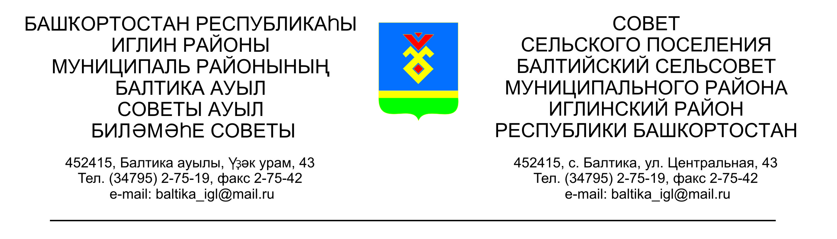
КАРАР РЕШЕНИЕ

«24» декабрь 2024й №159 «24» декабря 2024 год

Об утверждении штатной структуры и штатного расписания работников администрации сельского поселения Балтийский сельсовет муниципального района Иглинский район Республики Башкортостан на 2025 год с 01 января 2025 года

В соответствии с Федеральным законом от 06 октября 2003 года № 131-ФЗ «Об общих принципах организации местного самоуправления в Российской Федерации», Законами Республики Башкортостан от 18 марта 2005 года №163 – з «О местном самоуправлении в Республике Башкортостан», от 23 декабря 2005 года «О реестре муниципальных должностей муниципальной службы в Республике Башкортостан», Совет сельского поселения Балтийский сельсовет муниципального района Иглинский район Республики Башкортостан решил:

1. Утвердить штатную структуру и штатное расписание работников администрации сельского поселения Балтийский сельсовет муниципального района Иглинский район Республики Башкортостан на 2025 год с 01 января 2025 года /прилагается/.

2. Контроль за исполнением настоящего решения возложить на постоянную комиссию по бюджету, налогам и вопросам муниципальной собственности (председатель Бычковская О.В.).

Глава сельского поселения И.М. Бугвин

Утверждена
Решением Совета
сельского поселения
Балтийский сельсовет
муниципального района
Иглинский район РБ
от «____» декабря 2024 года
№_____

Штатная структура
администрации сельского поселения Балтийский сельсовет муниципального района Иглинский район Республики Башкортостан на 2025 год

Наименование структурных подразделений и должностей | Количество единиц
АДМИНИСТРАЦИЯ
Глава администрации | 1
Управляющий делами | 1
Землеустроитель первой категории | 1
Итого по аппарату администрации: | 3
Водитель | 1
Уборщица | 0,8
Оператор теплового пункта | 0,9
Водитель-тракторист | 0,5
Всего по администрации | 5,7

